Олимпийские состязания «Кто? Где? Когда?».
Цели.
- Познакомить учащихся с историей Олимпийских игр,
- с зимними видами спорта,
- воспитывать патриотизм, гордость за свою Родину;
- прививать любовь к спорту;
- формировать потребность к здоровому образу жизни;
- приобщать к соревновательной деятельности;
- воспитывать личностные качества, стремление к победе.
Оборудование: изображение флага России; изображение спортивного флага; плакаты с олимпийскими кольцами, с символами Олимпиады в Сочи, раздаточный материал по числу команд; музыкальный центр, компьютер, медиапроектор, жетоны для подсчёта баллов, грамоты.
Музыкальное сопровождение: аудиозаписи песен: «Темп» из кинофильма «Баллада о спорте» (муз. А. Пахмутовой, сл. Н. Добронравова), «Гимн олимпиады Сочи 2014», «Герои спорта» (муз. А. Пахмутовой, Н. Добронравова);
Ход игры:
Звучит песня «Темп».
I. ОРГАНИЗАЦИОННЫЙ МОМЕНТ
Учитель. Предлагаю начать нашу работу с игры «Пожималки».
Дети встают в круг и передают друг другу пожатие руки, а на ухо говорят пожелание на игру.
– А я вам желаю взаимоуважения, взаимопонимания, взаимовыручки.

II. СООБЩЕНИЕ ТЕМЫ
Ведущий. | Кто с учебой дружен  Нам сегодня нужен.  Кто со спортом дружен  Нам сегодня нужен.  Таким ребятам хвала и честь,  Такие ребята в нашей школе есть?
Дети: | «Есть!»
Ведущий. | Игра наша – «Кто? Где? Когда?»  Наша задача – вопросы разобрать, победу одержать!  Кто будет стараться,  Медалями будет награждаться.

III. РАБОТА ПО ТЕМЕ ИГРЫ
Ученик: | В старину, в античном мире, Слайд 2.  Двадцать пять веков назад  Города не жили в мире,  Шел войной на брата брат.  И мудрейшие решили:  Ссоры вечные страшны.  Можно в смелости и силе  Состязаться без войны.  Пусть в Олимпию прибудет  кто отважен и силен.  Для сражений мирных будет  Полем боя стадион.  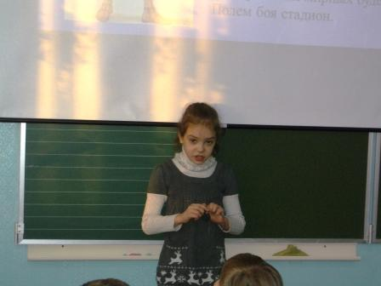
Ведущий. | Замечательные стихи. Ребята! Кто знает, где родились Олимпийские игры? Слайд 3.
Дети: | «В Греции!»
Ведущий. | Правильно! В древней Греции, в Олимпии. Слайд 4.  На период Олимпийских игр прекращались все войны. Некоторые олимпионики целый месяц шли пешком в Олимпию чтобы принять участие в соревнованиях. Соревновались не только спортсмены, но и поэты, музыканты, художники.  Слайд 5 Победители награждались оливковым венком, их имена высекались на воротах родного города. Кстати, всем вам известный математик Пифагор был олимпиоником - чемпионом в кулачном бое.
Ведущий. | Что такое олимпиада?
Дети: | Слайд 6. Соревнования, состязания.
Ведущий. | Как зародились Олимпийские игры?
Выступает подготовленный ученик. | Слайд 7-8-9 Существует несколько мифов о зарождении Олимпийских игр. Один из них рассказывает о сильном и смелом Геракле – герое Древней Греции, сыне бога-громовержца Зевса. О подвигах Геракла, а их было двенадцать, слагались легенды. В честь одного из его подвигов стали проводить военные игры. У горы Олимп воины соревновались в силе, быстроте, выносливости. По правилам Олимпийские игры должны были проводиться регулярно, один раз в четыре года. В первый день проводились состязания в беге, после бега начиналась борьба. Затем было пятиборье. В него входили кроме бега, борьбы метание копья, метание диска и прыжки. По традиции атлеты соревновались обнажёнными, женщин на игры не допускали. В наше время Олимпийские игры являются самыми крупными спортивными соревнованиями. Для участия в играх съезжаются спортсмены со всего мира.
Ведущий. | Олимпийские игры имеют свой символ, девиз, эмблему, флаг, клятву, талисманы.  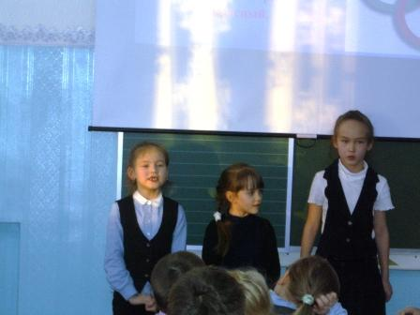  Слайд 10. Олимпийский логотип- это 5 переплетенных между собой колец. Они символизируют 5 континентов Земли и встречу спортсменов всего мира.  Европа – голубой цвет, Азия – жёлтый, Африка – чёрный, Австралия – зелёный, Америка – красный.  Слайд 11.Олимпийская эмблема – сочетание переплетенных колец с какими-нибудь элементами. Эмблема «Сочи 2014» состоит из зеркально отражающихся элементов «SOCHI» и «2014». Они воплощают идею «Россия – страна контрастов». А «.ru» подчеркивает, что Игры 2014 года – это Игры всей страны.  Слайд 12Олимпийский флаг – это полотно белого цвета с изображенными на нем Олимпийскими кольцами. Официальный флаг Олимпийских Игр представляет собой изображение олимпийского логотипа на белом фоне. Белый цвет символизирует мир во время Игр.  Слайд 13.Олимпийский огонь. По традиции Олимпийский огонь зажгли в Греции, откуда его 7 октября 2013 года доставили в Москву. Свое путешествие по России Эстафета начала на следующий день. Пройдя через всю страну, Эстафета преодолеет путь от Москвы до Сочи и побывает в знаковых исторических, культурных и живописных местах нашей страны. Новый, 2014 Олимпийский год эстафета встретила в одном из самых красивых городов России – Казани. За всю историю зимних Олимпийских Игр Эстафета Олимпийского огня «Сочи 2014» станет самой продолжительной.  Слайд 14. Олимпийская клятва. Текст клятвы звучит так: «От имени всех участников соревнований, я обещаю что мы будем участвовать в этих Олимпийских Играх, уважая и соблюдая правила, по которым они проводятся, в истинно спортивном духе, во славу спорта и чести наших команд». Клятву принимают также тренеры и официальные лица команд. Спортивные судьи также принимают клятву.  Слайд 15. Гимн. Гимн Олимпийских игр исполняется при поднятии Олимпийского флага во время открытия очередных игр, а также по их завершению и в некоторых других случаях.  Ребята, сейчас мы с вами прослушаем Олимпийский гимн Сочи-2014.  Звучит гимн.
Ведущий. | Слайд 16. Отвечаем на вопрос кто? Послушайте загадки:  - Длинные ушки, быстрые лапки.  Серый, но не мышка.  Кто это?.. (Зайчишка.)  - Когда он в клетке, то приятен,  На шкуре много черных пятен.  Он хищный зверь, хотя немножко,  Как лев и тигр, похож на кошку. (Леопард.)  - Я люблю пчелиный мед  И ягоду лесную.  Мой белый брат во льдах живет  И рыбу ест морскую. (Белый медведь.)
Ведущий. | У нас сегодня в гостях Заяц, Леопард и Белый медведь. И они хотят с вами познакомиться. На столе они оставили свои фотографии. Капитаны команд, подойдите и возьмите их.
Классы получают названия: «Зайцы», «Леопарды», «Белые медведи» и получают тексты о животных.
О зайце
Все зайцы являются бегающими травоядными среднего и мелкого размера, приспособленными к жизни на открытых пространствах. Новорожденные зайчата похожи на пушистые комочки и весят около 150 граммов. Их глаза открыты, и они способны передвигаться сразу после рождения. Растут зайчата необыкновенно быстро. В 1,5 месяца они весят уже в 10 раз больше, чем при рождении, – 1,8 кг. Зайцы хорошо приспособлены к передвижению прыжками – их задние ноги намного длиннее передних. Длинные узкие уши и маленькие хвосты придают животным своеобразную внешность. Верхние передние зубы – резцы – служат для срезания травы, а большие коренные – для жевания.
О леопарде
Леопард – типичный крупный представитель обширного семейства кошачьих. Зверь необыкновенно красив, правда, красота эта какая-то неласковая, тревожная. По сверкающему золотистому фону беспорядочно разбросаны крупные черные пятна и кольца. У леопарда грациозная, легкая и гибкая фигура, округлая голова, длинный хвост,
стройные ноги. И весь он изящен – и когда стоит, и когда лежит, и когда идет, и когда
атакует. Походка у него тихая, легкая, совершенно неслышная, величественная.
Скорость его бега – 16–18 метров в секунду, а восьми-десятиметровые прыжки в длину
и четырехметровые в высоту для него обычны. Отлично лазает по деревьям, даже прямым и гладким.
О белом медведе
Белый медведь – самый крупный хищник на нашей планете. Длина его
тела может достигать 3 метров, а вес – тонны. Самые крупные представители встречаются в районе Берингова моря. Белый медведь практически не подвержен воздействию холода. Этому способствует его густой длинный мех, потому что волоски полые и наполнены воздухом. На подошвах лап имеется шерстяной ворс, чтобы не скользить на льду. Полярный медведь – отличный пловец. Медведь может часами караулить добычу у лунки, терпеливо поджидая, когда та всплывет подышать воздухом. Тогда медведь моментально наносит удар мощной лапой по голове, оглушая зверя. Продолжительность жизни белого медведя – 25–30 лет. Учитывая эти факты, полярного медведя занесли в Красную книгу России.
Ведущий. | Какие открытия вы сделали, когда читали тексты?
Дети | - Леопарды бегают со скоростью до 18 метров в секунду.  – Белые медведи хорошо плавают.  – Новорожденные зайчата очень маленькие, весят 150 граммов.
Ведущий. | Наши зверьки нас хотят испытать  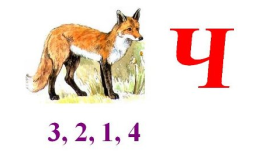  Просят ребус разгадать!  перекладина силач свисток
Ведущий. | Отвечаем на вопрос: где?  Заяц, Леопард и Белый медведь приглашают нас в город…  Поучились, что есть мочи,  А потом поедем в ….Сочи. Почему?
Дети: | Город Сочи станет столицей зимних Олимпийских игр.
Ведущий. | Отвечаем на вопрос: когда?  Наши зверьки нас хотят испытать  И еще одну загадку загадать!  Назовите год и месяц проведения Игр. Слайд 17.
Дети: | Зимние Олимпийские игры пройдут в феврале 2014 года в городе Сочи.
Ведущий. | А почему нас на игры пригласили Заяц, Леопард и Белый медведь?
Дети: | Эти животные стали талисманами Олимпиады. Слайд 18
Ведущий. | Что такое талисман?
Дети: | Талисман – это предмет, который приносит счастье своему хозяину.
Ведущий. | А сейчас посмотрите на талисманы Олимпиады в Сочи.  Зайка, Леопард и Белый медведь хотят с нами поиграть.  Все знают девиз Олимпийских игр. Произнесем его вместе! Слайд 19
Дети (хором): | «Быстрее, выше, сильнее!»  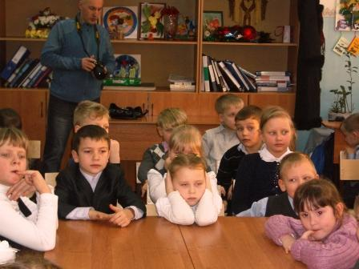
Ведущий. | Загадки:. Слайд 20-28  - Вопрос нелегкий у меня:  Как это называют,  Когда спортсмены на санях  По желобу съезжают? (Бобслей.)  - Во дворе с утра игра,  Разыгралась детвора.  Крики: «Шайбу!», «Мимо!», «Бей!» –  Значит, там игра ... (хоккей).  - Две полоски на снегу  Оставляют на бегу.  Я лечу от них стрелой,  А они опять за мной. (Лыжи.)  - Каждый вечер я иду  Рисовать круги на льду,  Только не карандашами,  А блестящими ... (коньками).  - Спорт на свете есть такой,  Популярен он зимой:  На полозьях ты бежишь,  За соперником спешишь. (Лыжные гонки.)  - Трудно, что ни говори,  Мчать на скорости с горы!  И препятствия стоят –  Там флажков есть целый ряд.  Лыжнику пройти их надо –  За победу ждет награда,  Хлынут поздравленья валом.  Этот спорт зовется ... (слалом).  - Про этот спорт  Я много слышал:  Воздушный акробат  На лыжах. (Фристайл.)  - Очень трудно быть, не спорьте,  Самым метким в этом спорте.  Просто мчаться по лыжне –  То под силу даже мне.  Сам попробуй бегать день,  А потом попасть в мишень  Лежа навзничь, из винтовки.  Тут нельзя без тренировки!  А мишень тебе не слон.  Спорт зовется ... (биатлон).  - На льду танцует фигурист,  Кружится, как осенний лист.  Он исполняет пируэт,  Потом двойной тулуп… Ах, нет!  Не в шубе он, легко одет.  И вот на льду теперь дуэт.  Эх, хорошо катаются!  Зал затаил дыхание.  Вид спорта называется... (фигурное катание).
Ведущий. | Виды спорта вы узнали, Слайд 29  А теперь проверим вас:  Как спортсменов называют?  Вы скажите-ка сейчас. Слайд 30-38  - Вопрос нелёгкий у меня,  Как спортсменов называют,  Когда они на боб-санях  По специальной трассе вниз съезжают? (бобслеисты)  - Деревянных два коня  По полю несут меня.  Я в руках держу две палки,  Но не бью коней, их жалко.  А для ускоренья бега  Палками касаюсь снега. (лыжник)  - Про этот спорт  Я много слышал:  Воздушный акробат  На лыжах. (фристайлист)  - Ты этого спортсмена  Назвать бы сразу мог!  И лыжник он отменный,  И меткий он стрелок! (биатлонист)  - Он играет на коньках,  Клюшку держит он в руках.  Шайбу этой клюшкой бьёт.  Кто спортсмена назовёт? (хоккеист)  - Вместо лыж – доска одна,  Коротка, а не длинна.  Чудеса на ней покажем,  Кувыркаться можем даже. (сноубордист)  - Кто десять километров,  Качая в такт рукой,  Бежит быстрее ветра,  Согнувшись кочергой? (конькобежец)  - На площадке ледяной  Игроки метут метлой,  И по льду гоняют камень,  Что за спортсмены перед нами? (кёрлингисты)  - Посмотрите – вот герой,  Он летит вниз головой,  Животом на санках лёжа,  Страшно так, мороз по коже. (скелетонист)
Ведущий. | Конкурс «Штангист». Найди 7 отличий.  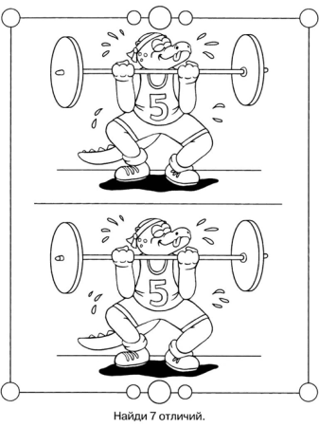
Ведущий. | 1.У вас на партах лежат листы (Приложение 1) с названиями видов спорта и их условными обозначениями. Внимательно прочитайте название вида спорта и запомните их условные обозначения.  2. Теперь закройте листы.  Слайд 39 Я вам покажу условный знак, а вы назовите вид спорта.  К какому виду спорта, зимнему или летнему, относятся все, прочитанные вами, названия?  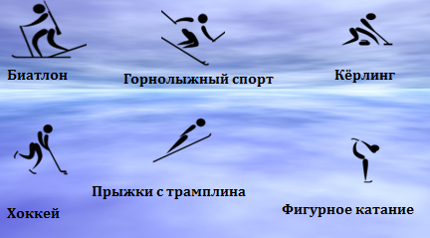
Дети: | К зимнему виду спорта.
Ведущий. | Правильно! А ещё, ребята, все эти виды спорта будут представлены на зимних олимпийских играх в Сочи.
Ведущий. | Спортивная головоломка для наблюдательных (соединить карандашом)  Какими видами спорта занимаются ребята?  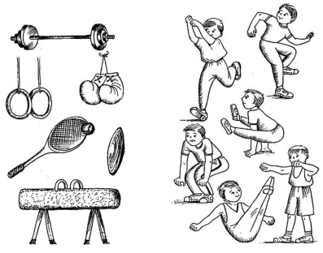
Ведущий. | Олимпийская Викторина.  1. Бег на природе? (Кросс)  2. Небольшой резиновый плоский диск черного цвета? (Шайба)  3. Резкое увеличение темпа бега? (Рывок)  4. Полотнище или гибкая пластина для преобразования энергии ветра на воде? (Парус)  5. Спортивные скоростные соревнования на автомобилях? (Ралли)  6. Водяная палка — черпалка? (Весло)  7. Остроконечный легкоатлетический снаряд для метания? (Копье)  8. Начало, исходный пункт любого соревнования на скорости? (Старт)  9. Спортивный переходящий приз? (Кубок)
Ведущий. | 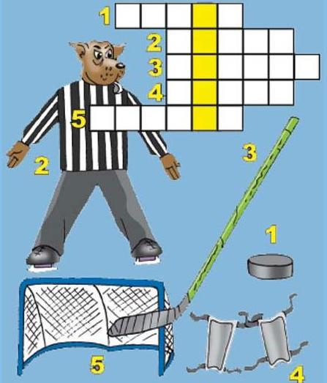  Миникроссворд «Хоккей»  Ответы:1.Шайба 2.Судья 3. Клюшка 4.Щитки 5.Ворота  Буллит — штрафной бросок в хоккее с шайбой.
Ведущий. | Слайд 40-41 У Олимпиады 2014 года есть еще два талисмана: Лучик и Снежинка.  Это талисманы Паралимпиады – соревнования людей, которые идут к победе, несмотря на болезни. Лучик и Снежинка приглашают вас взяться за руки и встать в круг. Давайте почувствуем тепло наших рук. А лучиками станут ваши улыбки. В руках у вас снежинки (маленькие комочки ваты). Подбросим их и, пока они падают, загадаем желание.
ИМСЯ ИГРАЯ
IV. ИТОГ ИГРЫ
Ведущий. | Слайд 42  Пусть стать чемпионом,  Борьбой закаленным, –  Задача совсем не проста,  Но стать просто ловким,  Набраться сноровки,  Но просто здоровым стать –  Красота!  Звучит песня «Герои спорта».
Ведущий. | Слайд 43 Кто отлично поиграл и получил удовольствие – машет ручками. Кто хорошо играл, но в следующий раз будет еще активнее – хлопает в ладоши. Кто недоволен своей игрой, но в следующий раз обязательно добьется успеха – прыгает на месте.
Подведение итогов. Награждение победителей.
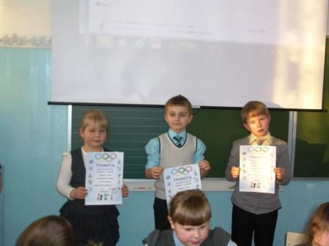

Приложение 1
Виды спорта на олимпиаде Сочи 2014

Биатлон
Биатлон – третий по количеству медалей вид спорта в программе Сочинских Игр. В биатлонном турнире кбудет разыграно 11 комплектов наград: в спринте, преследовании, индивидуальной гонке, масс-старте, эстафете – у мужчин и женщин и смешанной эстафете.

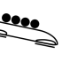
Бобслей
На турнире по бобслею на Зимних Олимпийских играх 2014 года в Сочи будет разыграно 3 комплекта медалей - два у мужчин (двойки и четвёрки) и один у женщин (двойки).

Горнолыжный спорт
Программу Олимпийских игр горнолыжный спорт украшает собой с 1936 года, когда в немецком Гармиш-Партенкирхене состоялись пятые зимние Игры.

Кёрлинг
Несмотря на то что на Олимпийских играх кёрлинг успел отметиться ещё в 1924 году, для главных стартов четырёхлетия этот вид спорта стал полностью признанным лишь в 1998 году, на Играх в Нагано.

Конькобежный спорт
Наряду с лыжными гонками конькобежный спорт в Сочи будет самым медалеёмким.

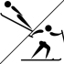
Лыжное двоеборье

Лыжные гонки
Наряду с конькобежным спортом лыжные гонки в Сочи будут самым медалеёмким видом программы. Лыжники разыграют 12 комплектов наград: в дуатлоне, гонке с раздельным стартом, эстафете, индивидуальном спринте, командном спринте, в марафонах.

Прыжки с трамплина
В Сочи в прыжках на лыжах с трамплина будет разыграно 4 комплекта наград. Впервые в программу включены женские соревнования на трамплине К-95. Мужчины разыграют медали в командах на большом трамплине, а также индивидуальные призы на обоих трамплинах (К-95 и К-120).

Санный спорт
На соревнованиях по санному спорту с Сочи будет разыграно 4 комплекта медалей.

Скелетон
Скелетонисты разыграют на XXII зимних Олимпийских играх два комплекта медалей - в соревнованиях мужчин и женщин.

Сноубординг
Впервые на Олимпийских играх сноуборд появился только в 1998 году.

Фигурное катание
На Олимпийских играх в Сочи впервые в истории фигурного катания будет разыграно не четыре, а пять комплектов наград: в мужском и женском одиночном катании, среди спортивных пар, в танцах на льду плюс командное первенство.

Фристайл
Фристайл, будучи одним из самых молодых видов спорта, продолжает развиваться и прирастать новыми видами и по сей день. Его первый официальный дебют состоялся на XVI зимних Олимпийских играх в Альбервиле, в соревновательную программу которых из всех дисциплин попал только могул.

Хоккей
В хоккейном турнире на Олимпиаде в Сочи будет разыграно два комплекта наград: среди мужских и женских сборных.

Шорт-трек
В соревнованиях по шорт-треку в Сочи будет разыгрываться 8 комплектов наград на дистанциях 500, 1000, 1500 метров и в эстафетах у мужчин и женщин.

